Dynamics_and_Bifurcations_C01

Greeting

Thank you for opening our book. Inside you will find ideas and examples about the geometry of dynamics and bifurcations of ordinary differential and difference equations. As it is an unusual book in both content and style, let us explain how it evolved from our courses in the Division of Applied Mathematics at Brown University during a three-year period, and came into being.

Gracias por abrir nuestro libro. En su interior encontrará ideas y ejemplos sobre la geometría de la dinámica y bifurcaciones de ecuaciones diferenciales y en diferencias ordinarias. Como es un libro inusual tanto en contenido como en estilo, expliquemos cómo evolucionó a partir de nuestros cursos en la División de Matemáticas Aplicadas de la Universidad de Brown durante un período de tres años y cómo llegó a existir.

The subject of differential and difference equations, alias dynamical systems, is an old and much-honored chapter in science, one which germinated in applied fields such as celestial mechanics, nonlinear oscillations, and fluid dynamics. Over the centuries, as a result of the efforts of scientists and mathematicians alike, an attractive and far-reaching theory has emerged. In recent years, due primarily to the proliferation of computers, dynamical systems has once more turned to its roots in applications with perhaps a more mature outlook. Currently, the level of excitement and activity, not only on the mathematical front but in almost all allied fields of learning, is unique. It is the aim of our book to provide a modest foundation for taking part in certain theoretical and practical facets of these exciting developments.

El tema de las ecuaciones diferenciales y en diferencias, alias sistemas dinámicos, es un capítulo antiguo y muy honrado de la ciencia, que germinó en campos aplicados como la mecánica celeste, las oscilaciones no lineales y la dinámica de fluidos. A lo largo de los siglos, como resultado de los esfuerzos de científicos y matemáticos, ha surgido una teoría atractiva y de gran alcance. En los últimos años, debido principalmente a la proliferación de computadoras, los sistemas dinámicos han vuelto a echar raíces en aplicaciones con quizás una perspectiva más madura. Actualmente, el nivel de entusiasmo y actividad, no sólo en el frente matemático sino en casi todos los campos relacionados del aprendizaje, es único. El objetivo de nuestro libro es proporcionar una base modesta para participar en ciertas facetas teóricas y prácticas de estos apasionantes desarrollos.

The subject of dynamical systems is a vast one not easily accessible to undergraduate and beginning graduate students in mathematics or science and engineering. Many of the available books and expository narratives either require extensive mathematical preparation, or are not designed to be used as textbooks. It is with the desire to fill this void that we have written the present book.

El tema de los sistemas dinámicos es muy amplio y no es fácilmente accesible para los estudiantes universitarios y principiantes en matemáticas o ciencias e ingeniería. Muchos de los libros y narrativas expositivas disponibles requieren una preparación matemática extensa o no están diseñados para ser utilizados como libros de texto. Es con el deseo de llenar este vacío que hemos escrito el presente libro.

It is both our conviction and our experience that many of the fundamental ideas of dynamics and bifurcations can be explained in a simple setting, one that is mathematically insightful yet devoid of extensive formalism. Accordingly, we have opted in the present book to proceed by low-dimensional dynamical systems. We will momentarily give a brief summary of some of the central topics of our book, one which necessarily contains some technical terms. If you are a beginning student of dynamics, however, rest assured that precise mathematical definitions of all these terms, as well as ample realizations of the dynamical phenomena in specific equations, will unfold as you turn the pages.

Es tanto nuestra convicción como nuestra experiencia que muchas de las ideas fundamentales de la dinámica y las bifurcaciones pueden explicarse en un entorno simple, matemáticamente revelador pero desprovisto de un formalismo extenso. En consecuencia, en el presente libro hemos optado por proceder mediante sistemas dinámicos de baja dimensión. Haremos momentáneamente un breve resumen de algunos de los temas centrales de nuestro libro, que necesariamente contiene algunos términos técnicos. Sin embargo, si es un estudiante principiante de dinámica, tenga la seguridad de que a medida que pase las páginas se le revelarán definiciones matemáticas precisas de todos estos términos, así como amplias interpretaciones de los fenómenos dinámicos en ecuaciones específicas.

Equations in dimensions one, "one and one half," and two constitute the majority of the text. Indeed, nearly one hundred pages are devoted to scalar equations where, despite their simplicity and apparent triviality, many of the contemporary ideas of our subject are already visible. We demonstrate, in particular, that the basic notions of stability and bifurcations of vector fields are easily explained for scalar autonomous equations dimension one-because their flows are determined from the equilibrium points. We also explore how numerical solutions of such equations lead to scalar maps, and show some of the "anomalies," albeit profound and exciting, that may arise when numerical approximation is poor-period-doubling bifurcation, chaos, etc.

Las ecuaciones en las dimensiones uno, "uno y medio" y dos constituyen la mayor parte del texto. De hecho, se dedican casi cien páginas a ecuaciones escalares donde, a pesar de su simplicidad y aparente trivialidad, muchas de las ideas contemporáneas de nuestro tema ya son visibles. Demostramos, en particular, que las nociones básicas de estabilidad y bifurcaciones de campos vectoriales se explican fácilmente para ecuaciones escalares autónomas de dimensión uno, porque sus flujos se determinan a partir de los puntos de equilibrio. También exploramos cómo las soluciones numéricas de tales ecuaciones conducen a mapas escalares y mostramos algunas de las "anomalías", aunque profundas y emocionantes, que pueden surgir cuando la aproximación numérica es una bifurcación con duplicación de período pobre, caos, etc.

We then turn to the dynamics and bifurcations of periodic solutions of nonautonomous equations with periodic coefficients-dimension one and one half-where scalar maps reappear naturally as Poincare maps. In our discussion of the stability of periodic solutions of such equations, we demonstrate how one naturally encounters elementary but essential ideas from the transformation theory of differential equations-normal form theory. These ideas, presented in the context of scalar equations, and more importantly, the philosophical outlook of the subject that these ideas convey, recur frequently in later chapters, with a few technical embellishments.

Luego pasamos a la dinámica y bifurcaciones de soluciones periódicas de ecuaciones no autónomas con coeficientes periódicos (dimensión uno y medio) donde los mapas escalares reaparecen naturalmente como mapas de Poincaré. En nuestra discusión sobre la estabilidad de las soluciones periódicas de tales ecuaciones, demostramos cómo uno encuentra naturalmente ideas elementales pero esenciales de la teoría de la transformación de las ecuaciones diferenciales (teoría de la forma normal). Estas ideas, presentadas en el contexto de ecuaciones escalares y, lo que es más importante, la perspectiva filosófica del tema que transmiten, se repiten con frecuencia en capítulos posteriores, con algunos adornos técnicos.

We next proceed to investigate the dynamics of planar autonomous equations-dimension two--where, in addition to equilibria, new dynamical behavior, such as periodic and homo clinic orbits, appears. In studying the stability of an equilibrium point, we touch upon certain subtle topological aspects of linear systems as well as the standard theory of Liapunov functions. The bifurcation theory of equilibrium points of planar equations gives rise to a number of new ideas. When, for example, the bifurcation is to other equilibria, one is led naturally to introduce center manifolds and the method of Liapunov-Schmidt to make a reduction to a scalar autonomous equation. The other important bifurcation from an equilibrium point is to a periodic orbit-Poincare--Andronov-Hopf bifurcation-and its analysis can be reduced to that of a nonautonomous periodic equation.

A continuación procedemos a investigar la dinámica de ecuaciones autónomas planas (dimensión dos) donde, además de los equilibrios, aparecen nuevos comportamientos dinámicos, como las órbitas periódicas y homoclínicas. Al estudiar la estabilidad de un punto de equilibrio, tocamos ciertos aspectos topológicos sutiles de los sistemas lineales, así como la teoría estándar de las funciones de Liapunov. La teoría de la bifurcación de los puntos de equilibrio de ecuaciones planas da lugar a una serie de ideas nuevas. Cuando, por ejemplo, la bifurcación es hacia otros equilibrios, uno se ve llevado naturalmente a introducir variedades centrales y el método de Liapunov-Schmidt para hacer una reducción a una ecuación escalar autónoma. La otra bifurcación importante desde un punto de equilibrio es hacia una órbita periódica (Poincaré-bifurcación de Andronov-Hopf) y su análisis puede reducirse al de una ecuación periódica no autónoma.

There are, of course, other properties of planar differential equations that are more global in character and hence cannot be investigated in terms of scalar equations. Among these interesting topics, we have chosen to include the Poincare--Bendixson theory of planar limit sets, geometry and bifurcations of conservative and gradient systems, and a discussion of structural stability-with, of course, an emphasis on the ideas rather than on extensive technical details.

Por supuesto, existen otras propiedades de las ecuaciones diferenciales planas que son de carácter más global y, por tanto, no pueden investigarse en términos de ecuaciones escalares. Entre estos temas interesantes, hemos elegido incluir la teoría de Poincaré-Bendixson sobre conjuntos de límites planos, geometría y bifurcaciones de sistemas conservadores y de gradientes, y una discusión sobre la estabilidad estructural, con, por supuesto, un énfasis en las ideas más que en Amplios detalles técnicos.

We subsequently include an abbreviated discussion of certain aspects of the theory of planar maps. As in the case of scalar equations, we explore some of the difficulties associated with numerical solutions of differential equations in light of the dynamics and bifurcations of such maps. To indicate not only the richness but also the bewildering complexity of this topic, we include computer simulations of some of the famous maps. The final part of the book consists of several substantial examples in dimensions "two and one half," three, and four. This section is more discursive than the previous ones; it is more like a preview designed to provide a smooth entry into certain areas of current research-forced oscillations, strange attractors, chaos, completely integrable Hamiltonian systems, etc.

Posteriormente incluimos una discusión abreviada de ciertos aspectos de la teoría de mapas planos. Como en el caso de las ecuaciones escalares, exploramos algunas de las dificultades asociadas con las soluciones numéricas de ecuaciones diferenciales a la luz de la dinámica y bifurcaciones de dichos mapas. Para indicar no sólo la riqueza sino también la desconcertante complejidad de este tema, incluimos simulaciones por computadora de algunos de los mapas famosos. La parte final del libro consta de varios ejemplos sustanciales en las dimensiones "dos y medio", tres y cuatro. Esta sección es más discursiva que las anteriores; es más como una vista previa diseñada para proporcionar una entrada suave a ciertas áreas de la investigación actual: oscilaciones forzadas, atractores extraños, caos, sistemas hamiltonianos completamente integrables, etc.

For a more detailed list of the topics covered in the book, you are, of course, invited to browse through the Table of Contents. As you peruse the entries, however, bear in mind that in dynamical systems, as in most parts of mathematics, while general theorems certainly occupy a central place, one must ultimately face the task of analyzing the dynamics of specific equations, especially in applications. Moreover, even for the most abstractly inclined, grappling with specific examples usually proves to be an irreplaceable source of general theoretical observations. With this philosophy in mind, the text and the exercises alike are interwoven with numerous specific differential and difference equations of theoretical and practical interest. Unfortunately, unraveling the dynamics of specific equations often turns out to be analytically insurmountable.

Para obtener una lista más detallada de los temas cubiertos en el libro, por supuesto, está invitado a navegar por el índice. Sin embargo, al leer las entradas, tenga en cuenta que en los sistemas dinámicos, como en la mayor parte de las matemáticas, si bien los teoremas generales ciertamente ocupan un lugar central, en última instancia uno debe enfrentar la tarea de analizar la dinámica de ecuaciones específicas, especialmente en aplicaciones. Además, incluso para los más abstractos, abordar ejemplos específicos suele resultar una fuente insustituible de observaciones teóricas generales. Con esta filosofía en mente, tanto el texto como los ejercicios están entrelazados con numerosas ecuaciones diferenciales y en diferencias específicas de interés teórico y práctico. Desafortunadamente, desentrañar la dinámica de ecuaciones específicas a menudo resulta analíticamente insuperable.

The computer, in all its present versatility, is, however, beginning to prove its utility in this pursuit. On this new front, our favorite computer program is, of course, PHASER: An Animator/Simulator for Dynamical Systems, accompanying one of our earlier books Differential and Difference Equations through Computer Experiments. Our students have found PHASER to be an ideal medium to see the "dynamics" in dynamical systems and to do some of their assignments; we, too, used it to produce many of the illustrations for our book.

Sin embargo, la computadora, con toda su versatilidad actual, está comenzando a demostrar su utilidad en esta búsqueda. En este nuevo frente, nuestro programa informático favorito es, por supuesto, PHASER: An Animator/Simulator for Dynamical Systems, que acompaña a uno de nuestros libros anteriores Ecuaciones diferenciales y en diferencias mediante experimentos informáticos. Nuestros estudiantes han encontrado en PHASER un medio ideal para ver la "dinámica" en sistemas dinámicos y realizar algunas de sus tareas; Nosotros también lo utilizamos para producir muchas de las ilustraciones de nuestro libro.

Dynamical systems is a vast and vibrant area. We hope that Dynamics €9 Bifurcations will arouse your interest in bifurcation theory sufficiently that you will be inclined to explore this exciting subject further using, of course, our other favorite book-Methods of Bifurcation Theory. We would like to record in closing our gratitude to those who have contributed unselfishly to the realization of our book. In particular, the enthusiastic participation of our students-a lively group consisting of undergraduate and graduate students of pure and applied mathematics, and of science and engineering-helped considerably in fixing our ideas and setting realistic bounds for our own enthusiasm. Critical readings of the text and insightful suggestions by Nathaniel Chafee, Brian Coomes, Philip Davis, Robert Griffiths, Henry Hamman, Albert Harum-Alvarez, Arnoldo Horta, ~ahin Ko<.;ak, Nancy Lawther, Alan Lazer, Konstantin Mischaikow, Kenneth Palmer, Jack Pipkin, Placido Taboas, Natalia Sternberg, Michael Wolfson, Gaetano Zampieri, and Lee Zia have been invaluable in shaping the manuscript. We are equally grateful to Halil Buttann for his classical art work, and Fred Bisshopp, Kim Foster-Cosner, Sam Fulcomer, Stuart Geman, Donald McClure, Andrew Mossberg, and Jim Yorke for their assistance on matters de modus vivendi.

Los sistemas dinámicos son un área vasta y vibrante. Esperamos que Dynamics €9 Bifurcations despierte su interés en la teoría de la bifurcación lo suficiente como para que se sienta inclinado a explorar más a fondo este apasionante tema utilizando, por supuesto, nuestro otro libro favorito: Métodos de teoría de la bifurcación. Para finalizar, nos gustaría dejar constancia de nuestro agradecimiento a quienes han contribuido desinteresadamente a la realización de nuestro libro. En particular, la participación entusiasta de nuestros estudiantes -un grupo animado formado por estudiantes universitarios y de posgrado de matemáticas puras y aplicadas, y de ciencias e ingeniería- ayudó considerablemente a fijar nuestras ideas y establecer límites realistas para nuestro propio entusiasmo. Lecturas críticas del texto y sugerencias perspicaces de Nathaniel Chafee, Brian Coomes, Philip Davis, Robert Griffiths, Henry Hamman, Albert Harum-Alvarez, Arnoldo Horta, ~ahin Ko<.;ak, Nancy Lawther, Alan Lazer, Konstantin Mischaikow, Kenneth Palmer, Jack Pipkin, Placido Taboas, Natalia Sternberg, Michael Wolfson, Gaetano Zampieri y Lee Zia han sido de un valor inestimable a la hora de darle forma al manuscrito. Estamos igualmente agradecidos a Halil Buttann por su obra de arte clásico y a Fred Bisshopp, Kim Foster-Cosner, Sam Fulcomer, Stuart Geman, Donald McClure, Andrew Mossberg y Jim Yorke por su ayuda en cuestiones de modus vivendi.

Jack Hale and Huseyin K09ak
August 1991, Druid Hills

1

Scalar
Autonomous
Equations

In this opening chapter we present selected basic ooncepts about the geometry of solutions of ordinary differential equations. To keep the ideas free from technical complications, the setting is one-dimensional-the scalar autonomous differential equations. Despite their simplicity, these concepts are central to our subject and reappear in various incarnations throughout the book. Following a collection of examples, we first state a theorem on the existence and uniqueness of solutions. Then we explain what a differential equation is geometrically. To facilitate qualitative analysis, geometric concepts such as vector field, orbit, equilibrium point, and limit set are included in this discussion. The next topic is the notion of stability of an equilibrium point and the role of linear approximation in determining stability. We conclude the chapter with an example of a scalar differential equation defined on a one-dimensional space other than the real line-a circle.

En este capítulo inicial presentamos conceptos básicos seleccionados sobre la geometría de las soluciones de ecuaciones diferenciales ordinarias. Para mantener las ideas libres de complicaciones técnicas, el escenario es unidimensional: las ecuaciones diferenciales escalares autónomas. A pesar de su simplicidad, estos conceptos son centrales para nuestro tema y reaparecen en varias encarnaciones a lo largo del libro. Después de una colección de ejemplos, primero enunciamos un teorema sobre la existencia y unicidad de las soluciones. A continuación explicamos qué es una ecuación diferencial geométricamente. Para facilitar el análisis cualitativo, en esta discusión se incluyen conceptos geométricos como campo vectorial, órbita, punto de equilibrio y conjunto de límites. El siguiente tema es la noción de estabilidad de un punto de equilibrio y el papel de la aproximación lineal en la determinación de la estabilidad. Concluimos el capítulo con un ejemplo de una ecuación diferencial escalar definida en un espacio unidimensional distinto de la línea real: un círculo.

1.1. Existence and Uniqueness

In this introductory section we establish our notation for differential equations and their solutions. Then, after several motivational examples, we state a basic existence and uniqueness theorem.

En esta sección introductoria establecemos nuestra notación para ecuaciones diferenciales y sus soluciones. Luego, después de varios ejemplos motivacionales, enunciamos un teorema básico de existencia y unicidad.

Let I be an open interval of the real line lR and let

Sea I un intervalo abierto de la recta real lR y sea

x: 1---> lRj t f-t x(t)

be a real-valued differentiable function of a real variable t. We will use the notation x to denote the derivative dx/dt, and refer to t as time or the independent variable. Also, let

ser una función diferenciable de valor real de una variable real t. Usaremos la notación x para denotar la derivada dx/dt y nos referiremos a t como tiempo o la variable independiente. Además, deja que

f:lR--->lRj xf-tf(x)

be a given real-valued function. In Chapter 1, we will consider differential equations of the form

ser una función dada de valor real. En el Capítulo 1, consideraremos ecuaciones diferenciales de la forma

x = f(x), (1.1)

where x is an unknown function of t and f is a given function of x. Equa- tion (1.1) is called a scalar autonomous differential equation scalar because x is one dimensional (real-valued) and autonomous because the function f does not depend on t.

donde x es una función desconocida de t y f es una función dada de x. La ecuación (1.1) se llama ecuación diferencial escalar autónoma porque x es unidimensional (de valor real) y autónoma porque la función f no depende de t.

We say that a function x is a solution of Eq. (1.1) on the interval I if x(t) = f(x(t)) for all tEl. We will often be interested in a specific solution of Eq. (1.1) which at some initial time to E I has the value Xo. Thus we will study x satisfying

Decimos que una función x es una solución de la ecuación. (1.1) en el intervalo I si x(t) = f(x(t)) para todo tEl. A menudo estaremos interesados ​​en una solución específica de la ecuación. (1.1) que en algún momento inicial para E I tiene el valor Xo. Así estudiaremos x satisfaciendo

x = f(x), x(to) = Xo· (1.2)

Equation (1.2) is referred to as an initial-value problem and any of its solutions is called a solution through Xo at to. A useful consequence of the autonomous character of the differential equation in Eq. (1.2) is that there is no loss of generality in assuming that the initial value-problem is specified with to = 0, and we will often tacitly do so. To wit, let x(t) be a solution of Eq. (1.2) through Xo at to and define y(t) == x(t + to). Now, observe that y(t) is a solution of Eq. (1.2) through Xo at zero since

La ecuación (1.2) se denomina problema de valor inicial y cualquiera de sus soluciones se denomina solución a través de Xo at to. Una consecuencia útil del carácter autónomo de la ecuación diferencial en la ecuación. (1.2) es que no hay pérdida de generalidad al suponer que el problema de valor inicial se especifica con to = 0, y a menudo lo haremos tácitamente. Es decir, sea x(t) una solución de la ecuación. (1.2) hasta Xo en to y defina y(t) == x(t + to). Ahora observe que y(t) es una solución de la ecuación. (1.2) hasta Xo en cero desde

y(t) = x(t + to) = f(x(t + to)) = f(y(t)) and y(O) = Xo·

As you may recall from your previous studies, a solution of Eq. (1.2) through Xo at to is given implicitly, using the method of "separation of variables," by the formula

Como recordará de sus estudios anteriores, una solución de la ecuación. (1.2) hasta Xo at to se da implícitamente, utilizando el método de "separación de variables", mediante la fórmula

$$
\int_{x_0}^x \frac{1}{f(s) ds = t - t_0}
$$
(1.3)

when the integral is defined. One obtains x(t) by finding the inverse of the function on the left-hand side of this equation. Occasionally, we will use this formula to exhibit solutions of special differential equations for the purposes of illustrations. However, in general, it is impossible to perform these integrations and one should not expect to obtain explicit formulas for solutions. It is important to realize this fact from the beginning. In fact, our objective in this book is to understand as much as possible about the behavior of solutions of differential equations without the knowledge of an explicit formula for the solutions.

cuando la integral está definida. Se obtiene x(t) encontrando la inversa de la función en el lado izquierdo de esta ecuación. Ocasionalmente usaremos esta fórmula para mostrar soluciones de ecuaciones diferenciales especiales con fines ilustrativos. Sin embargo, en general, es imposible realizar estas integraciones y no se debe esperar obtener fórmulas explícitas para las soluciones. Es importante darse cuenta de este hecho desde el principio. De hecho, nuestro objetivo en este libro es comprender lo más posible sobre el comportamiento de las soluciones de ecuaciones diferenciales sin el conocimiento de una fórmula explícita para las soluciones.

Let us now give several examples of differential equations and their solutions in order to realize some of the difficulties that arise in laying the foundations for the theory, that is, the existence and the uniqueness of solutions of Eq. (1.2).

Demos ahora varios ejemplos de ecuaciones diferenciales y sus soluciones para darnos cuenta de algunas de las dificultades que surgen al sentar las bases de la teoría, es decir, la existencia y unicidad de las soluciones de la ecuación. (1.2).

Example 1.1. The first example: Consider the differential equation

X= -x. (1.4)

It can be seen by simple differentiation that x(t) e-txo is a solution through Xo at to = 0, and it is defined for all t E JR. Question: is this the only solution of Eq. (1.4) satisfying the initial value x(O) = xo? <:;

Puede verse por simple diferenciación que x(t) e-txo es una solución a través de Xo en to = 0, y está definida para todo t E JR. Pregunta: ¿es esta la única solución de la ecuación? (1.4) que satisface el valor inicial x(O) = xo? <:;

Example 1.2. Finite time: Consider the initial-value problem

x(O) = Xo. (1.5)

It is easy to verify by direct substitution, or using formula (1.3), that the function

x(t) = -1 Xo
- xot

is a solution. Notice that, although the function f(x) = x 2 is remarkably "nice," the solution x(t) is defined on the interval (-00, l/xo) for Xo > 0, on (-00, +00) for Xo = 0, and (l/xo, +00) for Xo < O. The importance of this example is that the solution is not always defined on all of JR and the interval of definition of the solution varies with the initial condition. Furthermore, the solution becomes unbounded as t approaches l/xo, the boundary of the interval of definition. <:;

es una solución. Observe que, aunque la función f(x) = x 2 es notablemente "agradable", la solución x(t) se define en el intervalo (-00, l/xo) para Xo > 0, en (-00, +00 ) para Xo = 0, y (l/xo, +00) para Xo < O. La importancia de este ejemplo es que la solución no siempre está definida en todos los JR y el intervalo de definición de la solución varía con la condición inicial. . Además, la solución se vuelve ilimitada cuando t se aproxima a l/xo, el límite del intervalo de definición. <:;

Example 1.3. Multiple solutions: Consider the initial-value problem

x= ..;x, x(O) = Xo, with x;:::: o.

A solution is given by x(t) = (t + 2Jxol /4. If Xo = 0, then there is also the solution which is identically zero for all t. Therefore, the initial-value problem above does not have a unique solution through Xo at zero.

Una solución está dada por x(t) = (t + 2Jxol /4. Si Xo = 0, entonces también existe la solución que es idénticamente cero para todo t. Por lo tanto, el problema de valor inicial anterior no tiene una solución única a través de Xo en cero.

In this example, the domain of f(x) = .jX is naturally restricted to a subset of IR. In applications, this situation arises often, for instance, a population of insects cannot grow to be negative. <)

En este ejemplo, el dominio de f(x) = .jX está naturalmente restringido a un subconjunto de IR. En las aplicaciones, esta situación ocurre a menudo, por ejemplo, una población de insectos no puede llegar a ser negativa. <)

The examples above show the necessity of certain conditions on the function f in order to guarantee the existence and the uniqueness of solutions to the initial-value problem Eq. (1.2). We will state such a theorem below, and also present a more general result in the Appendix. First, however, we need to introduce a small piece of notation.

Los ejemplos anteriores muestran la necesidad de ciertas condiciones en la función f para garantizar la existencia y unicidad de las soluciones al problema de valor inicial Ec. (1.2). Enunciaremos dicho teorema a continuación y también presentaremos un resultado más general en el Apéndice. Sin embargo, primero debemos introducir una pequeña parte de notación.

We will denote the set of all continuous functions f : IR --+ IR by eO(IR, IR), and the set of all differentiable functions with continuous first derivatives by e 1(IR, IR). Analogously, we will use en(IR, IR) to indicate the functions with continuous derivatives up through order n. If the domain of functions is a subset U of IR, then we will use the notation eO(U, IR), etc. If there is no ambiguity, we will usually omit the dependence on the domain and simply refer to a member of one of these sets as a Co, e 1 , or en function, etc. In the case of a real-valued continuous function of several variables, f : IRk --+ IR is said to be a e 1 function if all the first partial derivatives are continuous.

Denotaremos el conjunto de todas las funciones continuas f : IR --+ IR por eO(IR, IR), y el conjunto de todas las funciones diferenciables con primeras derivadas continuas por e 1(IR, IR). De manera análoga, usaremos en(IR, IR) para indicar las funciones con derivadas continuas hasta el orden n. Si el dominio de funciones es un subconjunto U de IR, entonces usaremos la notación eO(U, IR), etc. Si no hay ambigüedad, generalmente omitiremos la dependencia del dominio y simplemente nos referiremos a un miembro de uno. de estos conjuntos como una función Co, e 1 o en, etc. En el caso de una función continua de valor real de varias variables, f : IRk --+ IR se dice que es una función e 1 si todas las primeras derivadas parciales son continuos.

To emphasize the dependence of a solution x(t) of Eq. (1.2) through xo at to = 0 on the initial condition, we will often use the notation 'P(t, xo) for this solution. In other words, 'P(t, xo) = x(t) and '1'(0, xo) = xo.

Para enfatizar la dependencia de una solución x(t) de la ecuación. (1.2) hasta xo en to = 0 en la condición inicial, a menudo usaremos la notación 'P(t, xo) para esta solución. En otras palabras, 'P(t, xo) = x(t) y '1'(0, xo) = xo.

Theorem 1.4. (Existence and Uniqueness of Solutions)

(i) If f E eO(IR, IR), then, for any Xo E IR, there is an interval (possibly infinite) Ixo == (axo ' (3xo) containing to = 0 and a solution 'P(t, xo) of the initial-value problem

x = f(x), x(O) = Xo,

defined for all t E Ixo ' satisfying the initial condition '1'(0, xo) = Xo.

Also, if axo is finite, then

lim 1'P(t, xo)1 = +00,
t--+n;to

or, if (3xo is finite, then

lim 1'P(t, xo)1 = +00.
t--+(3;;;o

(ii) If, in addition, f E e 1 (IR, IR), then 'P(t, xo) is unique on Ixo and 'P(t, xo) is continuous in (t, xo) together with its first partial derivatives, that is, rp(t, xo) is a e 1 function. <)

The largest possible interval Ixo in part (i) of the theorem above is called the maximal interval of existence of the solution 'P(t, xo). The maximal interval of existence of a solution of Example 1.2 is shown in Figure 1.0.

El mayor intervalo posible Ixo en el inciso (i) del teorema anterior se denomina intervalo máximo de existencia de la solución 'P(t, xo). El intervalo máximo de existencia de una solución del ejemplo 1.2 se muestra en la Figura 1.0.

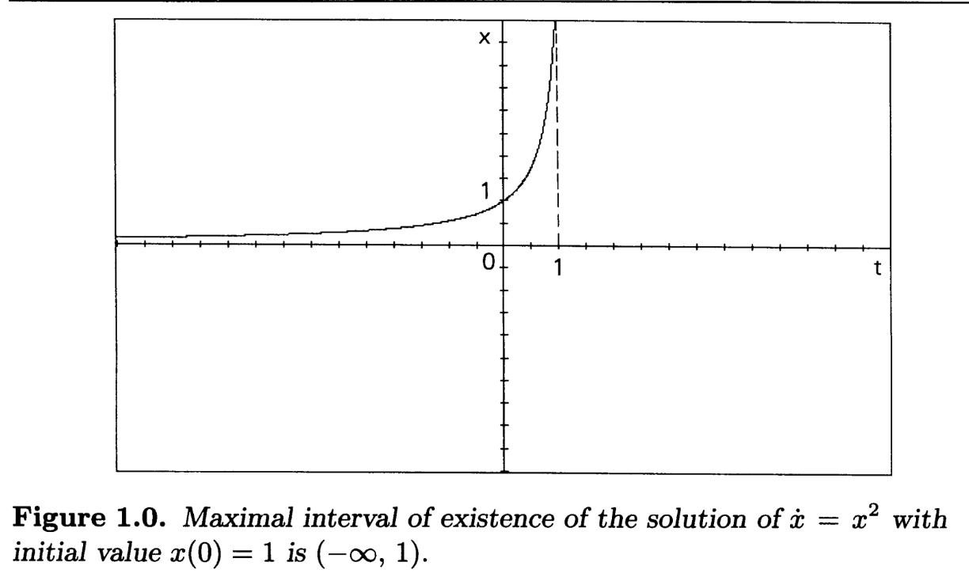

In applications, the function I may not be defined on all of JR. One common situation is that I E Cn(U, JR), where U is an open and bounded subset of JR. In this case, the conclusions of Theorem 1.4 are the same except that all of the limit points of <pet, xo) as t -+ ato (or t -+ (3;0) must belong to the boundary of U.

En las aplicaciones, es posible que la función I no esté definida en todos los JR. Una situación común es que I E Cn(U, JR), donde U es un subconjunto abierto y acotado de JR. En este caso, las conclusiones del Teorema 1.4 son las mismas excepto que todos los puntos límite de <pet, xo) cuando t -+ ato (o t -+ (3;0) deben pertenecer a la frontera de U.

Let us now return briefly to the notation <pet, xo) for the solution of an initial-value problem and reexamine it in light of our foregoing discussions. For a given C1 function I, Theorem 1.4 implies that the family of all specific solutions of x = I(x) can be represented by <pet, xo) viewed as a function of two variables, where t E 1xo and Xo E JR. As such, <pet, xo) is called the flow of x = I (x). The domain of this function of two variables could be somewhat complicated because the domain of t may depend on Xo, as seen in Example 1.2.

Volvamos ahora brevemente a la notación <pet, xo) para la solución de un problema con valores iniciales y volvamos a examinarla a la luz de nuestras discusiones anteriores. Para una función C1 dada I, el teorema 1.4 implica que la familia de todas las soluciones específicas de x = I(x) puede representarse como <pet, xo) vista como una función de dos variables, donde t E 1xo y Xo E JR. Como tal, <pet, xo) se denomina flujo de x = I (x). El dominio de esta función de dos variables podría ser algo complicado porque el dominio de t puede depender de Xo, como se ve en el ejemplo 1.2.

The fine structures of flows will be one of our main concerns in the following chapters. For the moment, we will be content to introduce a common name for our subject-dynamical systems. If I is a C1 function, then, for each t, the flow <pet, xo) gives rise to a map of JR into itself (with possibly restricted domain) given by Xo 1-+ <pet, xo). Here are some of the important properties of this map:

Las finas estructuras de los flujos serán una de nuestras principales preocupaciones en los siguientes capítulos. Por el momento, nos contentaremos con introducir un nombre común para nuestros sistemas dinámicos de sujetos. Si I es una función C1, entonces, para cada t, el flujo <pet, xo) da lugar a un mapa de JR en sí mismo (con dominio posiblemente restringido) dado por Xo 1-+ <pet, xo). Estas son algunas de las propiedades importantes de este mapa:

(i) <p(O, xo) = Xo,
(ii) <pet + s, xo) = <pet, <pes, xo)) for each t and s when the map on either side is defined,
(iii) <pet, xo) is a C1 map for each t and it has a C1 inverse given by <pc -t, xo).

A map of JR into itself satisfying these three properties is called a C1 dynamical system on JR. So, we can say in conclusion that the flow of a scalar autonomous differential equation gives rise to a dynamical system on JR. There are also other ways of obtaining dynamical systems and we will see one such important case in Chapter 3.

Un mapa de JR en sí mismo que satisface estas tres propiedades se denomina sistema dinámico C1 en JR. Entonces, podemos decir en conclusión que el flujo de una ecuación diferencial escalar autónoma da lugar a un sistema dinámico en JR. También hay otras formas de obtener sistemas dinámicos y veremos un caso importante en el Capítulo 3.

Exercises

1.1. Verifying hypotheses: Show that the initial-value problem:i; = 1+x2 , x(O) = o has a unique solution by verifying the hypotheses of Theorem 1.4. Find the solution. What is the maximal interval of existence of the solution?

1.1. Verificación de hipótesis: Demuestre que el problema con valores iniciales:i; = 1+x2 , x(O) = o tiene una solución única al verificar las hipótesis del Teorema 1.4. Encuentra la solución. ¿Cuál es el intervalo máximo de existencia de la solución?

1.2. Multiple solutions and numerics: Reexamine Example 1.3, :i; = ,.;x, with the initial value x(O) = 0 in light of Theorem 1.4. Which hypothesis of the theorem is not met by the example to prevent the uniqueness of solutions? Solve this initial value problem numerically on the computer. If you have not studied numerical solutions of differential equations before, you may want to return to this task after reading Chapter 3 or consult the reference below.

1.2. Múltiples soluciones y números: reexamine el ejemplo 1.3, :i; = ,.;x, con el valor inicial x(O) = 0 a la luz del Teorema 1.4. ¿Qué hipótesis del teorema no se cumple con el ejemplo para evitar la unicidad de las soluciones? Resuelva este problema de valor inicial numéricamente en la computadora. Si no ha estudiado soluciones numéricas de ecuaciones diferenciales antes, es posible que desee volver a esta tarea después de leer el Capítulo 3 o consultar la referencia a continuación.

Which solution do you obtain? Try several different numerical algorithms. Do you succeed in obtaining the nonzero solution? Help: In the sequel, some of the exercises will include numerical experiments with differential equations. To eliminate the burden of programming, we suggest the computer program PHASER: An Animator/Simulator for Dynamical Systems which accompanies one of our earlier books, Koc;ak [1989].

¿Qué solución obtienes? Pruebe varios algoritmos numéricos diferentes. ¿Logró obtener la solución distinta de cero? Ayuda: En la secuela, algunos de los ejercicios incluirán experimentos numéricos con ecuaciones diferenciales. Para eliminar la carga de la programación, sugerimos el programa informático PHASER: An Animator/Simulator for Dynamical Systems que acompaña a uno de nuestros libros anteriores, Kočak [1989].

1.3. Infinitely many solutions: Show that the differential equation :i; = X 2/ 3 has infinitely many solutions satisfying x(O) = 0 on every interval [0, a].

1.4. No solution: Consider the function

f(x) = {I ~fx ~ 0
2 If x> o.

Show that the differential equation :i; = f(x) has no solution satisfying x(O) = 0 on any open interval about to = o.

1.2. Geometry of Flows

In preparation for the qualitative study of differential equations we now reconsider the scalar autonomous differential equation (1.1) and its flow cp(t, xo) from a geometric point of view.

Como preparación para el estudio cualitativo de ecuaciones diferenciales, ahora reconsideramos la ecuación diferencial escalar autónoma (1.1) y su flujo cp(t, xo) desde un punto de vista geométrico.

At each point on the (t, x)-plane where f(x) is defined, the righthand side of Eq. (1.1) gives a value of the derivative dx/dt which can be thought of as the slope of a line segment passing through that point. The collection of all such line segments is called the direction field of the differential equation (1.1).

En cada punto del plano (t, x) donde se define f(x), el lado derecho de la ecuación. (1.1) da un valor de la derivada dx/dt que puede considerarse como la pendiente de un segmento de recta que pasa por ese punto. La colección de todos esos segmentos de línea se denomina campo direccional de la ecuación diferencial (1.1).

The graph of a solution of Eq. (1.2) through xo, that is, the subset of the (t, x)-plane defined by {(t, cp(t, xo)) : t E Ixo } is called the trajectory through Xo. A trajectory is tangent to the line segments of the direction field at each point on the plane it passes through. The direction fields and several representative trajectories of Examples 1.1 and 1.2 are shown in Figures 1.1a and 1.2a, respectively.

La gráfica de una solución de la ecuación. (1.2) hasta xo, es decir, el subconjunto del plano (t, x) definido por {(t, cp(t, xo)) : t E Ixo } se denomina trayectoria a través de Xo. Una trayectoria es tangente a los segmentos de línea del campo de dirección en cada punto del plano por el que pasa. Los campos de dirección y varias trayectorias representativas de los Ejemplos 1.1 y 1.2 se muestran en las Figuras 1.1a y 1.2a, respectivamente.

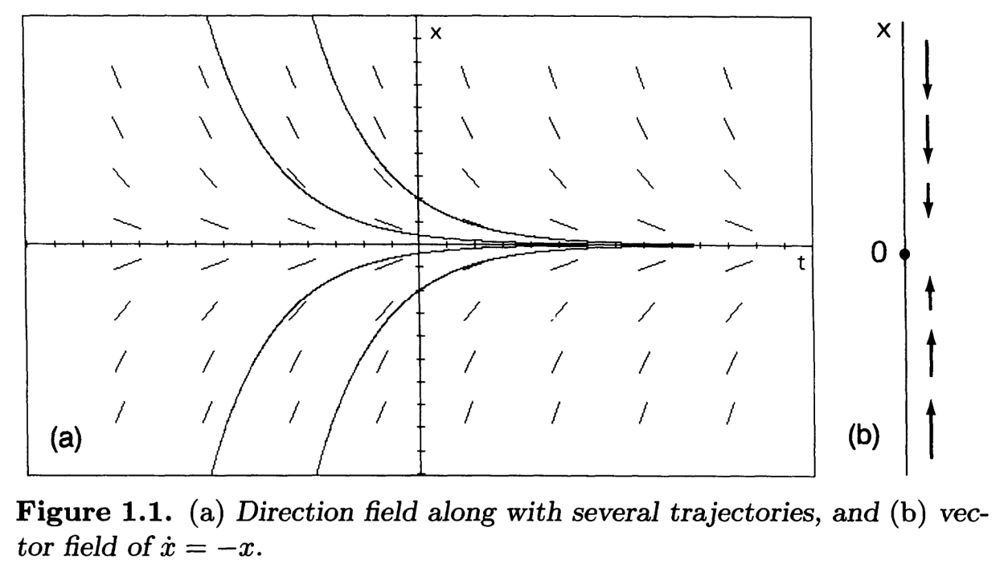
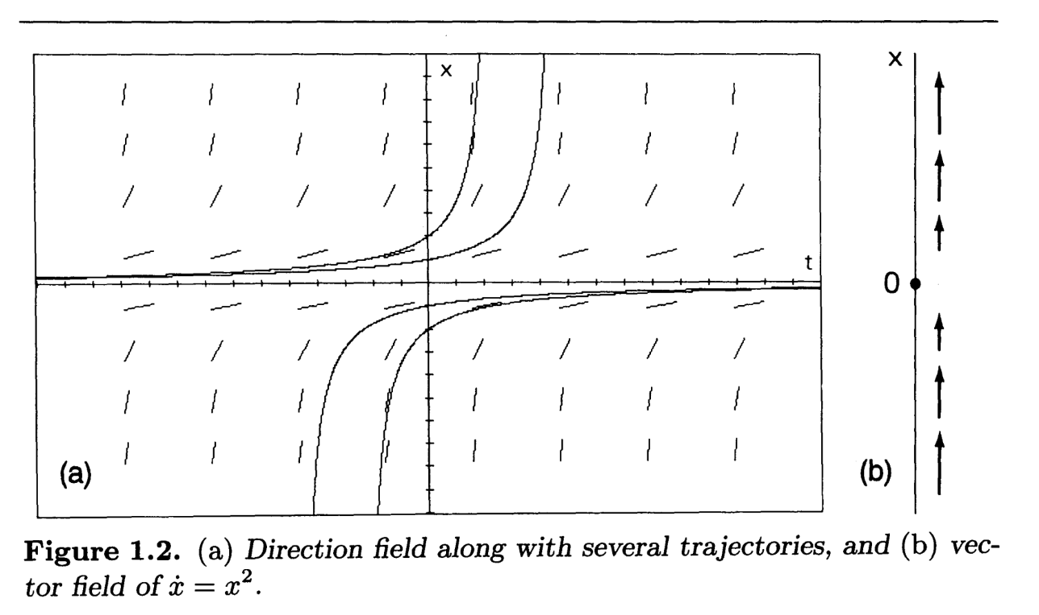

Since f(x) is independent of t, on any line parallel to the t-axis the segments of the direction field all have the same slope. Therefore, it is natural to consider the projection onto the x-axis of the direction field and the trajectories of Eq. (1.1).

Como f(x) es independiente de t, en cualquier recta paralela al eje t todos los segmentos del campo direccional tienen la misma pendiente. Por lo tanto, es natural considerar la proyección sobre el eje x del campo de dirección y las trayectorias de la ecuación. (1.1).

To each point x on the x-axis we can associate the directed line segment from x to x+ f(x). We can view this directed line segment as a vector based at x. The collection of all such vectors is called the vector field generated by Eq. (1.1), or simply the vector field f; see Figures 1.1b and 1.2b.

A cada punto x en el eje x podemos asociar el segmento de recta dirigido de x a x+ f(x). Podemos ver este segmento de línea dirigido como un vector basado en x. La colección de todos esos vectores se denomina campo vectorial generado por la ecuación. (1.1), o simplemente el campo vectorial f; consulte las Figuras 1.1b y 1.2b.

Definition 1.5. The positive orbit,+(xo), negative orbit'Y-(xo), and orbit

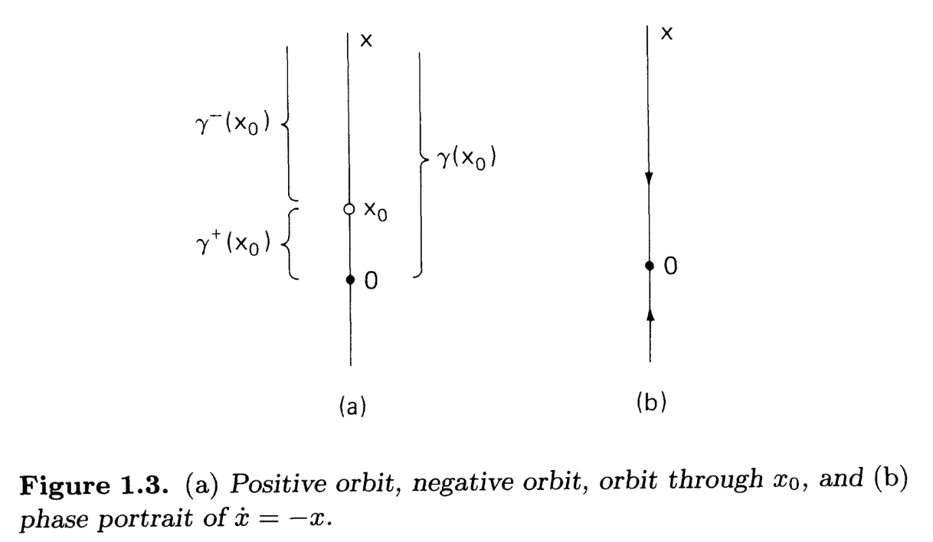

")'(xo) of xo are defined, respectively, as the following subsets of the x-axis:

")'+(xo) = U cp(t, xo),
tE[O, i3xQ 1
")'- (xo) = U cp(t, xo),
tE(axQ,O]
")'(xo) = U cp(t, xo).
tE(a xQ , i3xQl

The "velocity" of an orbit at a point x is given by the element of the vector field at that point; see, for example, Figures LIb and 1.2b. As shown in Figures 1.3 and 1.4, on the orbit ")'(xo) we insert arrows to indicate the direction cp( t, xo) is changing as t increases. The flow of a differential equation is then drawn as the collection of all its orbits together with the direction arrows and the resulting picture is called the phase portrait of the differential equation; see Figures 1.3b and l.4b.

La "velocidad" de una órbita en un punto x viene dada por el elemento del campo vectorial en ese punto; véanse, por ejemplo, las Figuras LIb y 1.2b. Como se muestra en las Figuras 1.3 y 1.4, en la órbita ")'(xo) insertamos flechas para indicar la dirección que cp( t, xo) cambia a medida que t aumenta. Luego, el flujo de una ecuación diferencial se dibuja como la colección de todos sus órbitas junto con las flechas de dirección y la imagen resultante se denomina retrato de fase de la ecuación diferencial (véanse las figuras 1.3by 1.4b);

It is clear from the definitions above that the orbit ")'(xo) is the projection onto the x-axis of the trajectory through Xo. Consequently, in our investigation of qualitative properties of solutions of differential equations, it will be advantageous to focus our attention on orbits (see Lemma 1.7 below). In the process, however, we will lose the information about the time-parametrization, the speed, of solutions. For instance, while it takes an infinite amount of time to trace the negative orbit ")'- (xo) = [xo, +00), with Xo > 0, of Example 1.1, it takes only finite time to trace the positive orbit ")'+(xo) = [xo, +00), with Xo > 0, of Example 1.2; see Figures 1.3a and 1.4a.

De las definiciones anteriores se desprende claramente que la órbita ")'(xo) es la proyección sobre el eje x de la trayectoria a través de Xo. En consecuencia, en nuestra investigación de las propiedades cualitativas de las soluciones de ecuaciones diferenciales, será ventajoso centrarse Sin embargo, en el proceso perderemos la información sobre la parametrización temporal, la velocidad, de las soluciones, mientras que se necesita una cantidad infinita de tiempo para trazar la órbita negativa. ")'- (xo) = [xo, +00), con Xo > 0, del ejemplo 1.1, sólo se necesita un tiempo finito para trazar la órbita positiva ")'+(xo) = [xo, +00), con Xo > 0, del Ejemplo 1.2; ver Figuras 1.3a y 1.4a.

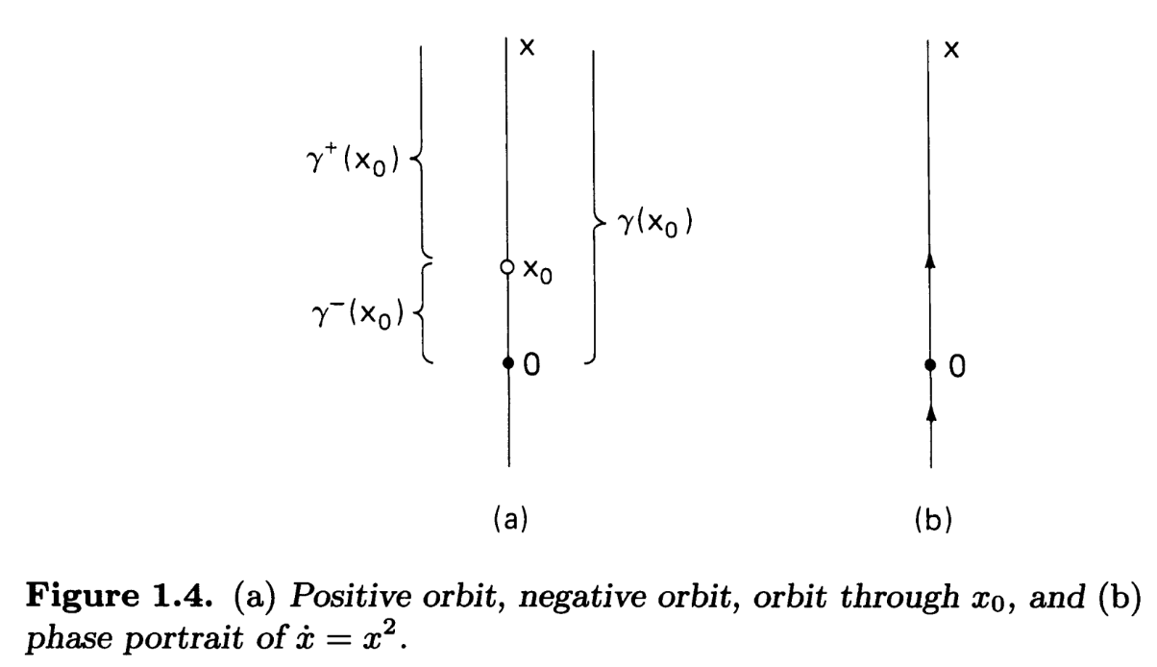

There are some orbits which are especially simple, but they play a central role in the qualitative study of differential equations, as well as in applications.

Hay algunas órbitas que son especialmente simples, pero que juegan un papel central en el estudio cualitativo de ecuaciones diferenciales, así como en aplicaciones.

Definition 1.6. A point x E ill. is called an equilibrium point (also critical point, steady state solution, etc.) ofi; = f(x), if f(x) = 0.

When x is an equilibrium point, the constant function x(t) = x for all t is a solution, and thus the orbit ')'(x) is x itself.

It is very easy to draw orbits of Eq. (1.1) from the graph of f(x). In fact, the sign of f determines the direction of the motion along an orbit. If f(xo) < 0, then the solution is decreasing in t, and cp(t, xo) either approaches an equilibrium point or tends to -00 as t --+ (3xo. Similarly, if f(xo) > 0, then the solution is increasing in t, and cp(t, xo) either approaches an equilibrium point or tends to +00 as t --+ (3xo; see Figures 1.5a and 1.6a. Furthermore, if solutions ofthe initial-value problem for Eq. (1.1) are unique, then the solutions through two different initial conditions with Xo < Yo satisfy cp(t, xo) < cp(t, yo). Thus we have the following lemma:

Es muy fácil dibujar órbitas de la ecuación. (1.1) de la gráfica de f(x). De hecho, el signo de f determina la dirección del movimiento a lo largo de una órbita. Si f(xo) < 0, entonces la solución es decreciente en t, y cp(t, xo) se acerca a un punto de equilibrio o tiende a -00 cuando t --+ (3xo. De manera similar, si f(xo) > 0 , entonces la solución es creciente en t, y cp(t, xo) se aproxima a un punto de equilibrio o tiende a +00 cuando t --+ (3xo; véanse las figuras 1.5a y 1.6a. Además, si las soluciones del valor inicial problema para la ecuación (1.1) son únicas, entonces las soluciones a través de dos condiciones iniciales diferentes con Xo < Yo satisfacen cp(t, xo) < cp(t, yo).

Lemma 1.7. Suppose that the solution cp(t, xo) of the initial-value problem is unique for every Xo. Then

(i) cp(t, xo) is a monotone function in t;
(ii) cp(t, xo) < cp(t, Yo) for all t if Xo < Yo
(iii) if ')'+(xo) [respectively, ,),-(xo)] is bounded, then (3xo = +00 [respectively, Q xo = -00] and cp(t, xo) --+ x as t --+ +00 [respectively, t --+-00], where x is an equilibrium point. <>

Let us now illustrate the approach to drawing phase portraits discussed above. We note, however, that unlike the following example, it may not

Ilustremos ahora el enfoque para dibujar retratos de fase discutido anteriormente. Sin embargo, observamos que, a diferencia del siguiente ejemplo, es posible que no

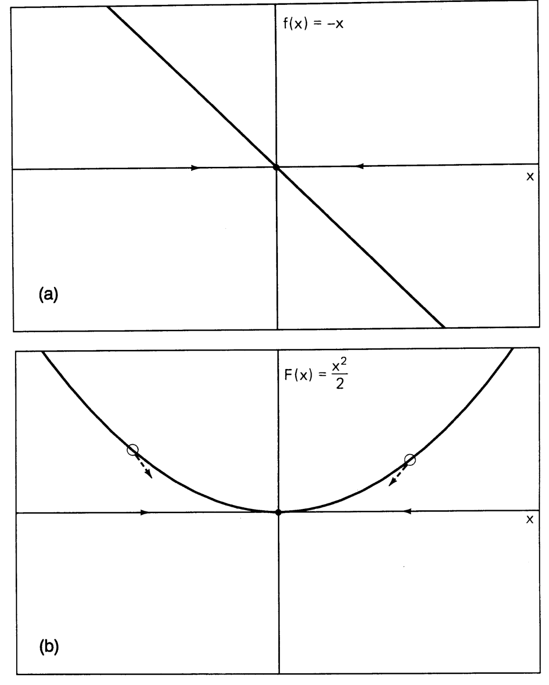
Figure 1.5. Determining the phase portrait of ± = -x from (a) the function f(x) = -x, and (b) from the corresponding potential function F(x) = x 2 /2. Notice that, unlike in the previous figures, the variable x is assigned to the horizontal axis. In the subsequent figures we will use whichever assignment is more convenient.

Determinar el retrato de fase de ± = -x a partir de (a) la función f(x) = -x, y (b) de la función potencial correspondiente F(x) = x 2/2. Observe que, a diferencia de las figuras anteriores, la variable x está asignada al eje horizontal. En las siguientes figuras usaremos la asignación que sea más conveniente.

be so easy to locate the equilibria of a given differential equation. We will address this difficulty later.

Será muy fácil localizar los equilibrios de una ecuación diferencial dada. Abordaremos esta dificultad más adelante.

Example 1.8. Consider the differential equation

x = x - x 3 . (1.6)

The equilibrium points of this equation are -1, 0, and 1, and the function f(x) = x - x 3 is positive on the interval (-00, -1), negative on (-1,0),

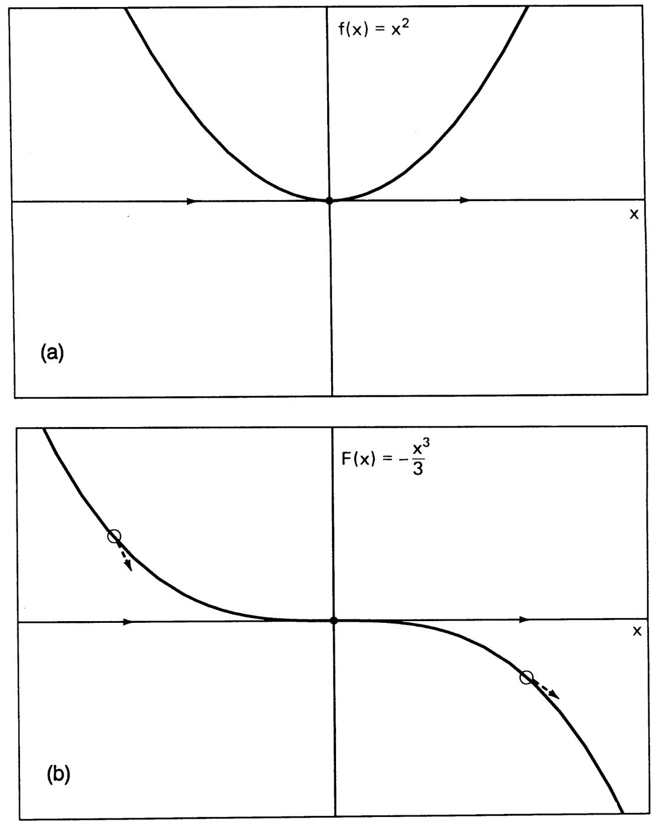
Figure 1.6. Determining the phase portrait of x = x 2 from (a) the function f(x) = x 2 , and (b) from the potential function F(x) = -x3 /3.

Determinar el retrato de fase de x = x 2 a partir de (a) la función f(x) = x 2 y (b) de la función potencial F(x) = -x3 /3.

positive on (0, 1), and negative on (1, +00). Therefore, its phase portrait can easily be drawn as in Figure 1. 7a. The orbits are the open intervals (-00, -1), (-1,0), (0, 1), (1, +00), and the points {-1}, {O}, and {1}. <)

Determining the origins and ultimate destinations of orbits will be one of our primary concerns. Therefore, we introduce the following important concepts:

Determinar los orígenes y destinos finales de las órbitas será una de nuestras principales preocupaciones. Por lo tanto, introducimos los siguientes conceptos importantes:

Definition 1.9. If ,-(xo) is bounded, then the set

f(x) = x - X3

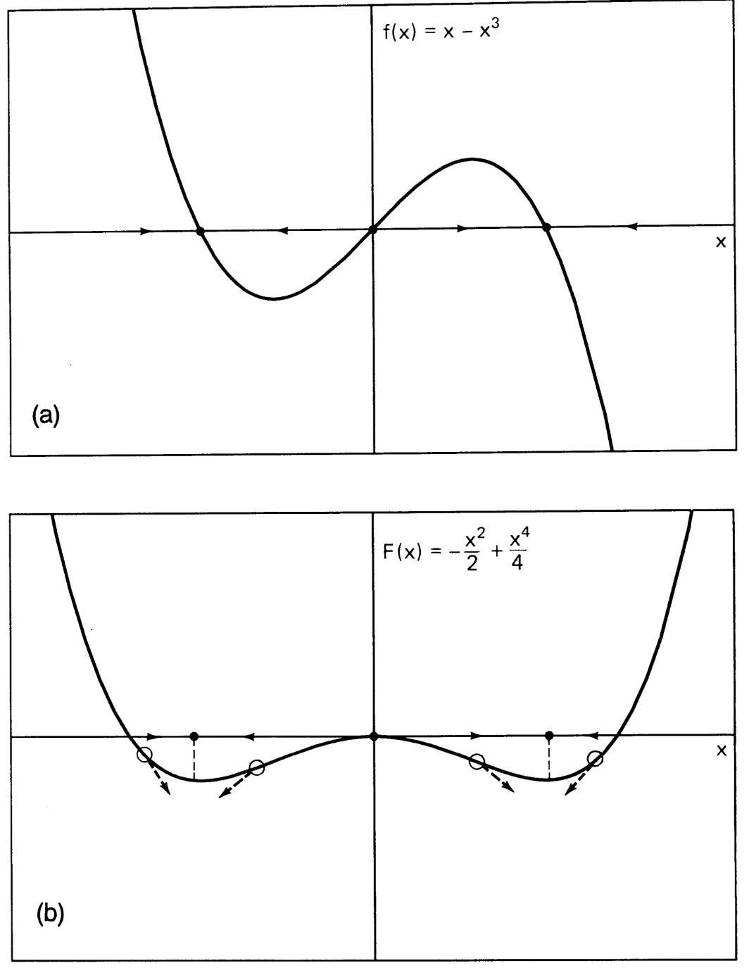
Figure 1.7. Determining the phase portrait of ± = x - x 3 from (a) the function f (x) = x - x 3 , and (b) from the corresponding potential function F(x) = -x2 j2+x4 j4.

is called the a-limit set of Xo. Similarly, if ,+ (xo) is bounded, then the set

w(xo) = lim <pet, xo)
t--+(3;;o

is called the w-limit set of Xo.

The last part of Lemma 1.7 can now be restated as follows: the limit sets a(xo) and w(xo) are equilibrium points, if they exist. In case you are wondering, the reason for this somewhat strange choice of terminology is that a and w are, respectively, the first and the last letters of the Greek alphabet.

La última parte del Lema 1.7 ahora puede reformularse de la siguiente manera: los conjuntos límite a(xo) y w(xo) son puntos de equilibrio, si existen. En caso de que se lo pregunte, la razón de esta elección de terminología un tanto extraña es que a y w son, respectivamente, la primera y la última letra del alfabeto griego.

We now present another method that is particularly useful in determining the flows of certain specific differential equations. Equation (1.1) can be rewritten in the form

Ahora presentamos otro método que es particularmente útil para determinar los flujos de ciertas ecuaciones diferenciales específicas. La ecuación (1.1) se puede reescribir en la forma

± = f(x) = - !F(X), (1.7)

where

F(x) == -fox f(s) ds.

Equation (1.7) in this form is a special case of gmdient systems which we will study later in a more general setting. At this time, it is sufficient to note that, if x(t) is a solution of Eq. (1.7), then

La ecuación (1.7) en esta forma es un caso especial de sistemas gmdientes que estudiaremos más adelante en un contexto más general. En este momento, basta observar que, si x(t) es una solución de la ecuación. (1.7), entonces

dt F (x(t)) = dx F (x(t)) . dt x(t) = - [f (x(t))]2 ::; o.

Thus F is always decreasing along the solution curves, and hence can be thought of as a "potential" function of Eq. (1.1). It is evident that the equilibrium points of the differential equation (1.7) are extreme points of the potential function F.

Por tanto, F siempre disminuye a lo largo de las curvas solución y, por tanto, puede considerarse como una función "potencial" de la ecuación. (1.1). Es evidente que los puntos de equilibrio de la ecuación diferencial (1.7) son puntos extremos de la función potencial F.

Let us now reconsider the previous examples from this new viewpoint.

Reconsideremos ahora los ejemplos anteriores desde este nuevo punto de vista.

Example 1.1 revisited. Equation (1.4) can be written as a gradient system (1.7) with the potential function F(x) = x2/2. The orbits of

± = -x = - d~ (~2)

can be drawn by thinking of the motion of a particle on the graph of the potential function F(x). As shown in Figure 1.5b, a particle at any point Xo goes downhill with (ever decreasing) velocity f (x) towards the equilibrium point O. Therefore, the orbits for this equation are the intervals (-00, 0), (0, +00), and the equilibrium point O.

se puede dibujar pensando en el movimiento de una partícula en la gráfica de la función potencial F(x). Como se muestra en la Figura 1.5b, una partícula en cualquier punto Xo va cuesta abajo con una velocidad (cada vez decreciente) f (x) hacia el punto de equilibrio O. Por lo tanto, las órbitas para esta ecuación son los intervalos (-00, 0), (0 , +00), y el punto de equilibrio O.

Example 1.2 revisited. The differential equation (1.5) can be written as

with the potential function F(x) = -x3 /3. The graph of F(x) and the flow are shown in Figure 1.6b. Here the orbits are again the same intervals as in the previous example, however, the two flows are different. <>

con la función potencial F(x) = -x3 /3. La gráfica de F(x) y el flujo se muestran en la figura 1.6b. Aquí las órbitas vuelven a tener los mismos intervalos que en el ejemplo anterior, sin embargo, los dos flujos son diferentes. <>

Example 1.8 revisited. The differential equation (1.6) can be written as

± = x _ X 3 = _ d~ ( _ x; + ~4)

with the potential function F( x) = -x2/2 + x4 /4. The graph of F( x) and the flow are shown in Figure 1. 7b. Here the orbits are the intervals (-00, -1), (-1,0), (0, 1), and (1, +00), and the equilibrium points -1, 0, and 1. ¢

con la función potencial F( x) = -x2/2 + x4/4. La gráfica de F( x) y el flujo se muestran en la Figura 1.7b. Aquí las órbitas son los intervalos (-00, -1), (-1,0), (0, 1) y (1, +00), y los puntos de equilibrio -1, 0 y 1. ¢

Exercises

1.5. Many examples: Describe all of the orbits and sketch the phase portrait of each of the following scalar differential equations in two ways: first, by determining the intervals on which the vector field is of constant sign; second, by using a potential function:

Muchos ejemplos: Describa todas las órbitas y dibuje el retrato de fase de cada una de las siguientes ecuaciones diferenciales escalares de dos maneras: primero, determinando los intervalos en los cuales el campo vectorial es de signo constante; segundo, usando una función potencial:

(a) x = -2x; (b) x = 1 + x; (c) X = x(l- x);
(d) x = x - x 3 + 1; (e) x = x - x 3 + 0.2;
(f) x = -x - x 3 + 1; (g) x = -x - x 3 + A, where A is a constant.
(h) x = 2sinx; (i) x = 1- 2sinx; (j) x = 1-sinx;
(k) ' 2' (I) . h ( ). { 0 if x = 0 x = - sm x; x = tan x; m x = x In Ixl if x =1= O.

Suggestion: You may wish to determine the phase portraits of some of these examples numerically using PRASER. In this case, to compute a negative orbit you should use a negative step size and a negative "end time."

Sugerencia: Es posible que desee determinar numéricamente los retratos de fase de algunos de estos ejemplos utilizando PRASER. En este caso, para calcular una órbita negativa, debe utilizar un tamaño de paso negativo y una "hora de finalización" negativa.

1.6. Show that if f E C 1 (lR, lR) and the positive orbit ,+(xo) is bounded, then /3"'0 = +00. State and prove a similar fact for negative orbits.
Hint: Use uniqueness.

1.7. Show that if f E C 1 (lR, lR) and the positive orbit ,+(xo) is bounded, then w(xo) is an equilibrium point. State and prove a similar fact for negative orbits.
Hint: Use the Mean Value Theorem to show that t.jJ(t, xo) ---> 0 as t ---> +00.

1.3. Stability of Equilibria

In this section we introduce the concept of stability of an equilibrium point and present several theorems for determining the flow near an equilibrium point. The notion of stability is of considerable theoretical and practical importance; we will return to this topic in later chapters and explore other forms of stability.

En esta sección presentamos el concepto de estabilidad de un punto de equilibrio y presentamos varios teoremas para determinar el flujo cerca de un punto de equilibrio. La noción de estabilidad tiene considerable importancia teórica y práctica; Volveremos a este tema en capítulos posteriores y exploraremos otras formas de estabilidad.

Roughly speaking, an equilibrium point x is stable if all solutions starting near x stay nearby. If, in addition, nearby solutions tend to x as t ---> +00, then x is asymptotically stable. Precise definitions are given below.

En términos generales, un punto de equilibrio x es estable si todas las soluciones que comienzan cerca de x permanecen cercanas. Si, además, las soluciones cercanas tienden a x cuando t ---> +00, entonces x es asintóticamente estable. A continuación se dan definiciones precisas.

Definition 1.10. An equilibrium point x of Eq. (1.1) is said to be stable if, for any given E > 0, there is a 8> 0, depending on E, such that, for every Xo for which Ixo - xl < 8, the solution cp(t, xo) of Eq. (1.1) through Xo at o satisfies the inequality Icp(t, xo) - xl < E for all t ~ o. The equilibrium point x is said to be unstable if it is not stable.

Un punto de equilibrio x de la ecuación. (1.1) se dice estable si, para cualquier E > 0 dado, existe un 8> 0, dependiendo de E, tal que, para cada Xo para el cual Ixo - xl < 8, la solución cp(t, xo) de la ecuación. (1.1) a través de Xo en o satisface la desigualdad Icp(t, xo) - xl < E para todo t ~ o. Se dice que el punto de equilibrio x es inestable si no lo es.

Definition 1.11. An equilibrium point x is said to be asymptotically stable if it is stable and, in addition, there is an r > 0 such that I cp( t, xo) - x I ---. 0 as t ---. +00 for all Xo satisfying Ixo - xl < r.

We should point out that we have purposely introduced a redundancy in this definition of asymptotic stability. In the case of a scalar differential equation, if every solution with initial value close to x approaches x as t ---. +00, then it follows that x is stable. However, this is not so in higher dimensions and the definition of asymptotic stability as given will be necessary.

Debemos señalar que hemos introducido deliberadamente una redundancia en esta definición de estabilidad asintótica. En el caso de una ecuación diferencial escalar, si cada solución con valor inicial cercano a x se aproxima a x cuando t ---. +00, entonces se deduce que x es estable. Sin embargo, esto no es así en dimensiones superiores y será necesaria la definición de estabilidad asintótica tal como se da.

The following lemma, whose proof is left as an exercise, is helpful in determining the stability of an equilibrium point of Eq. (1.1) from the function f ( x ) .

El siguiente lema, cuya demostración se deja como ejercicio, es útil para determinar la estabilidad de un punto de equilibrio de la ecuación. (1.1) de la función f ( x ) .

Lemma 1.12. An equilibrium point x of ± = f(x) is stable if there is a 8> 0 such that (x-x)f(x) ~ 0 for lx-xl < 8. Similarly, x is asymptotically stable if and only if there is a 8 > 0 such that (x - x)f(x) < 0 for 0 < I x - x I < 8. An equilibrium point x of ± = f (x) is unstable if there is a 8 > 0 such that (x - x)f(x) > 0 for either 0 < x - X < 8 or -8 < x - X < O. <;

Un punto de equilibrio x de ± = f(x) es estable si hay un 8> 0 tal que (x-x)f(x) ~ 0 para lx-xl < 8. De manera similar, x es asintóticamente estable si y sólo si hay a 8 > 0 tal que (x - x)f(x) < 0 para 0 < I x - x I < 8. Un punto de equilibrio x de ± = f (x) es inestable si hay un 8 > 0 tal que (x - x)f(x) > 0 para 0 < x - X < 8 o -8 < x - X < O. <;

Using the lemma above, it is easy to verify that, in Example 1.1, ± = -x, the equilibrium point at 0 is asymptotically stable, while, in Example 1.2, ± = x 2 , the equilibrium point at 0 is unstable; see Figures 1.5a and 1.6a. In Example 1.8, ± = x - x 3 , the equilibrium points at -1 and 1 are asymptotically stable, and 0 is unstable; see Figure 1. 7a.

Utilizando el lema anterior, es fácil verificar que, en el ejemplo 1.1, ± = -x, el punto de equilibrio en 0 es asintóticamente estable, mientras que, en el ejemplo 1.2, ± = x 2, el punto de equilibrio en 0 es inestable; consulte las Figuras 1.5a y 1.6a. En el ejemplo 1.8, ± = x - x 3, los puntos de equilibrio en -1 y 1 son asintóticamente estables y 0 es inestable; ver Figura 1. 7a.

Let us now examine a somewhat intricate example concerning the first sentence of Lemma 1.12.

Example 1.13. Consider the differential equation

{ 0 if x = 0;
± = f(x) == -x3 sin ~ otherwise.

The function f(x) above is continuous together with its first derivative. The graph of f and the phase portrait ofthe differential equation above are depicted in Figure 1.8. The equilibrium points are x = 0, and x = (kn·)-1 where k is any integer. Notice that the equilibrium points [(2k + 1)11"]-1 and - [(2k + 2)1I"r1 are asymptotically stable while - [(2k + 1)11"]-1 and [(2k + 2)11"]-1 are unstable for k = 0, 1,2, .... The equilibrium point 0 is stable, but not asymptotically; there is no 8 > 0 such that xf(x) < 0 for 0< Ixl < 8. So, it is not possible to improve Lemma 1.12 by changing the first statement to say "if and only if." <;

La función f(x) anterior es continua junto con su primera derivada. La gráfica de f y el retrato de fase de la ecuación diferencial anterior se muestran en la Figura 1.8. Los puntos de equilibrio son x = 0 y x = (kn·)-1 donde k es cualquier número entero. Observe que los puntos de equilibrio [(2k + 1)11"]-1 y - [(2k + 2)1I"r1 son asintóticamente estables mientras que - [(2k + 1)11"]-1 y [(2k + 2) 11"]-1 son inestables para k = 0, 1,2, .... El punto de equilibrio 0 es estable, pero no asintóticamente; no hay 8 > 0 tal que xf(x) < 0 para 0< Ixl < 8. Por lo tanto, no es posible mejorar el Lema 1.12 cambiando la primera afirmación para que diga "si y sólo si". <;

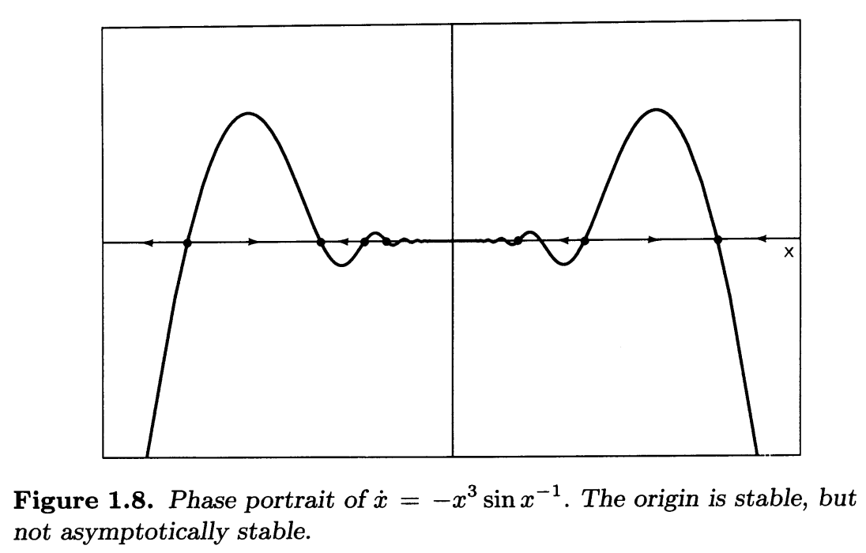

It is instructive to contrast stability of an equilibrium point with continuous dependence of cp(t, xo) in t, Xo (see Theorem 1.4). For instance, Example 1.2 has cp(t, xo) continuous in t, Xo, but the equilibrium point at 0 is not stable. To understand the difference between these two important concepts, a certain amount of technical language is unavoidable. Continuity of cp(t, xo) in t and Xo near an equilibrium point x implies the following type of uniformity. Given any interval [0, rJ, and any c > 0, there is a 8(c, r) > 0 such that Ixo - xl < 8(c, r) implies Icp(t, xo) - xl < c for 0 ::; t ::; r, that is, the function cp(t, xo) is continuous in Xo uniformly with respect to t in closed bounded sets. Notice that the number 8(c, r) in Example 1.2 must approach zero as r ---+ +00. On the other hand, if x is stable, then 8 depends only on c and not on r; that is, the stability of an equilibrium point x is equivalent to the statement that cp(t, xo) is continuous in Xo at x uniformly with respect to t ;::: o.

Es instructivo contrastar la estabilidad de un punto de equilibrio con la dependencia continua de cp(t, xo) en t, Xo (ver Teorema 1.4). Por ejemplo, en el ejemplo 1.2, cp(t, xo) es continua en t, Xo, pero el punto de equilibrio en 0 no es estable. Para comprender la diferencia entre estos dos conceptos importantes, es inevitable utilizar una cierta cantidad de lenguaje técnico. La continuidad de cp(t, xo) en t y Xo cerca de un punto de equilibrio x implica el siguiente tipo de uniformidad. Dado cualquier intervalo [0, rJ y cualquier c > 0, existe un 8(c, r) > 0 tal que Ixo - xl < 8(c, r) implica Icp(t, xo) - xl < c para 0 ::; t ::; r, es decir, la función cp(t, xo) es continua en Xo uniformemente con respecto a t en conjuntos acotados cerrados. Observe que el número 8(c, r) en el ejemplo 1.2 debe aproximarse a cero cuando r ---+ +00. Por otro lado, si x es estable, entonces 8 depende sólo de c y no de r; es decir, la estabilidad de un punto de equilibrio x es equivalente a la afirmación de que cp(t, xo) es continua en Xo en x uniformemente con respecto a t ;::: o.

It is evident from Definitions 1.10 and 1.11 that the stability of an equilibrium point x ofEq. (1.1) is a local property of the flow near the equilibrium. Therefore, it is reasonable to expect that under certain conditions the stability properties of x can be determined from the linear approximation, that is, the derivative f'(x) == (d/dx) f(x) of the function f near x. Since the equilibrium point x = 0 of the linear differential equation x = cx is asymptotically stable if c < 0 and unstable if c > 0, we are naturally led to the following statement:

De las definiciones 1.10 y 1.11 resulta evidente que la estabilidad de un punto de equilibrio x de la ecuación. (1.1) es una propiedad local del flujo cerca del equilibrio. Por lo tanto, es razonable esperar que bajo ciertas condiciones las propiedades de estabilidad de x puedan determinarse a partir de la aproximación lineal, es decir, la derivada f'(x) == (d/dx) f(x) de la función f cerca X. Dado que el punto de equilibrio x = 0 de la ecuación diferencial lineal x = cx es asintóticamente estable si c < 0 e inestable si c > 0, naturalmente llegamos a la siguiente afirmación:

Theorem 1.14. Suppose that f is a 0 1 function and x is an equilibrium point of x = f(x), that is, f(x) = O. Suppose also that f'(x) =I O. Then the equilibrium point x is asymptotically stable if f'(x) < 0, and unstable if f'(x) > O.

Supongamos que f es una función 0 1 y x es un punto de equilibrio de x = f(x), es decir, f(x) = O. Supongamos también que f'(x) =I O. Entonces el punto de equilibrio x es asintóticamente estable si f'(x) < 0, e inestable si f'(x) > O.

Proof· We first shift the x-axis by introducing the new variable y == x - x, so that the equilibrium x of x = f(x) corresponds to the equilibrium of the differential equation iJ = f(x + y) at y = O. If we expand the function f(x + y) into its Taylor expansion near 0, we obtain

Primero desplazamos el eje x introduciendo la nueva variable y == x - x, de modo que el equilibrio x de x = f(x) corresponde al equilibrio de la ecuación diferencial iJ = f(x + y) en y = O. Si expandimos la función f(x + y) a su expansión de Taylor cerca de 0, obtenemos

iJ = f'(x)y + g(y),

which can be considered as a perturbation of the linear differential equation iJ = f'(x)y. In fact, the function g(y) satisfies g(O) = 0 and g'(O) = O. Since g'(O) = 0, for any E > 0, there is a 8 > 0 such that 19'(y)1 < E if Iyl < 8. Using the formula g(y) = J~ g'(s) ds, it follows that Ig(y)1 ::; EIYI if Iyl < 8. Now suppose that f'(x) =f. 0 and E < 1f'(x)l. Then Iyl < 8 implies that the sign of the function f(x + y) = f'(x)y + g(y) is determined by the sign of f'(x)y. Therefore, the conclusion of the theorem follows from Lemma 1.12.

que puede considerarse como una perturbación de la ecuación diferencial lineal iJ = f'(x)y. De hecho, la función g(y) satisface g(O) = 0 y g'(O) = O. Como g'(O) = 0, para cualquier E > 0, existe un 8 > 0 tal que 19' (y)1 < E si Iyl < 8. Usando la fórmula g(y) = J~ g'(s) ds, se deduce que Ig(y)1 ::; EIYI si Iyl < 8. Ahora supongamos que f'(x) =f. 0 y E < 1f'(x)l. Entonces Iyl < 8 implica que el signo de la función f(x + y) = f'(x)y + g(y) está determinado por el signo de f'(x)y. Por tanto, la conclusión del teorema se desprende del Lema 1.12.

The linear differential equation x = f'(x)x is called the linear variational equation or the linearization of the vector field x = f(x) about its equilibrium point x. Theorem 1.14 asserts that, when f'(x) =f. 0, the stability type of the equilibrium point x of x = f(x) is the same as the stability type of the equilibrium point at the origin of its linearized vector field.

La ecuación diferencial lineal x = f'(x)x se llama ecuación variacional lineal o linealización del campo vectorial x = f(x) con respecto a su punto de equilibrio x. El teorema 1.14 afirma que, cuando f'(x) =f. 0, el tipo de estabilidad del punto de equilibrio x de x = f(x) es el mismo que el tipo de estabilidad del punto de equilibrio en el origen de su campo vectorial linealizado.

We introduce the following common terminology for an equilibrium point satisfying the hypothesis of the theorem above.

Introducimos la siguiente terminología común para un punto de equilibrio que satisface la hipótesis del teorema anterior.

Definition 1.15. An equilibrium point x ofx = f(x) is called a hyperbolic equilibrium if f'(x) =f. O.

Un punto de equilibrio x de x = f(x) se llama equilibrio hiperbólico si f'(x) =f. o.

If f'(x) = 0, then x is called a nonhyperbolic or degenerate equilibrium point. Unlike near a hyperbolic equilibrium where the linear term of the vector field determines the flow locally, the stability properties of a nonhyperbolic equilibrium x depends on higher-order terms in the Taylor expansion of the function f(x + y). For instance, while x = 0 is an unstable equilibrium for x = x 2 , it is asymptotically stable for x = -x3 . There are other complications associated with nonhyperbolic equilibria; infinitel many equilibria are present in any open neighborhood of the nonhyperbolic equilibrium x = 0 of the differential equation x = -x3 sin x-1, as we saw in Example 1.13. These examples point to the realization that a study of nonhyperbolic equilibria will not be trivial. Despite the difficulties associated with them, however, nonhyperbolic equilibria playa prominent role in our subject, as we shall soon see.

Si f'(x) = 0, entonces x se llama punto de equilibrio no hiperbólico o degenerado. A diferencia de un equilibrio casi hiperbólico donde el término lineal del campo vectorial determina el flujo localmente, las propiedades de estabilidad de un equilibrio no hiperbólico x dependen de términos de orden superior en la expansión de Taylor de la función f(x + y). Por ejemplo, si bien x = 0 es un equilibrio inestable para x = x 2, es asintóticamente estable para x = -x3. Existen otras complicaciones asociadas con los equilibrios no hiperbólicos; Hay infinitos equilibrios presentes en cualquier vecindad abierta del equilibrio no hiperbólico x = 0 de la ecuación diferencial x = -x3 sen x-1, como vimos en el ejemplo 1.13. Estos ejemplos apuntan a la comprensión de que un estudio de equilibrios no hiperbólicos no será trivial. Sin embargo, a pesar de las dificultades asociadas con ellos, los equilibrios no hiperbólicos desempeñan un papel destacado en nuestro tema, como pronto veremos.

Exercises

1.8. Many examples: Determine the equilibrium points of the following scalar differential equations and compute the linear variational equations about the equilibria. Identify the hyperbolic equilibria and their stability types. Finally, sketch phase portraits by hand and also by using PRASER.

Muchos ejemplos: Determine los puntos de equilibrio de las siguientes ecuaciones diferenciales escalares y calcule las ecuaciones variacionales lineales sobre los equilibrios. Identificar los equilibrios hiperbólicos y sus tipos de estabilidad. Finalmente, dibuja retratos de fase a mano y también usando PRASER.

(a) x = OJ (b) x = 2.1x(1 - x)j (c) X = 1 + X2j
(d) x = 1 - X2j (e) X = 2X2 - X3 j (f) x = x - X3 + 0.2j
(g) x = 2sinxj (h) x = 1 - 2sinxj (i) x = 1 - sinxj
(j) x = xsinxj (k) x = a - X3 sin(x- 1 ) where a > 0 is a constantj
(1) x = x [1 - b(e'" - I)] for values of b = -1.1, -1, -0.1, 0, and 0.1.

1.9. Give an alternative, and perhaps simpler, proof of Theorem 1.14 using the Mean Value Theorem.

1.9. Dé una demostración alternativa, y quizás más sencilla, del teorema 1.14 utilizando el teorema del valor medio.

1.10. Minimum: Is an equilibrium point corresponding to a local minimum of a potential function always asymptotically stable?

1.10. Mínimo: ¿Un punto de equilibrio correspondiente a un mínimo local de una función potencial es siempre asintóticamente estable?

1.11. Consider the differential equation x = (1 - X)X- 1/ 2 for x > O. What is the a-limit set of a solution? Does a solution reach its a-limit set in finite time? Compare your answer on PHASER. Any problems?

1.11. Considere la ecuación diferencial x = (1 - X)X- 1/ 2 para x > O. ¿Cuál es el conjunto límite a de una solución? ¿Alcanza una solución su límite a establecido en un tiempo finito? Compara tu respuesta en PHASER. ¿Algún problema?

1.12. Hyperbolic means faster: As we saw, the phase portraits of the differential equations x = -x and x = _X3 are qualitatively the same: all orbits eventually approach the unique asymptotically stable equilibrium at the origin. Compare the speeds of approach to the equilibrium. Which one is faster? Pay particular attention to what happens near the origin, say, for Ixi < 1.

1.12. Hiperbólico significa más rápido: como vimos, los retratos de fase de las ecuaciones diferenciales x = -x y x = _X3 son cualitativamente iguales: todas las órbitas finalmente se acercan al equilibrio único asintóticamente estable en el origen. Compare las velocidades de aproximación al equilibrio. ¿Cuál es más rápido? Preste especial atención a lo que sucede cerca del origen, digamos, para Ixi < 1.

1.13. Quantitative information is important too: As we have remarked earlier, phase portraits give no information about the values of solutions along orbits. Such quantitative information, which is of paramount interest in certain applications, is usually obtained by numerical approximations on the computer. In fact, good approximations are the most that should be expected since explicit solutions can be obtained for only very special equations. On the other hand, it is quite remarkable that some famous applications involve the use of linear differential equations, hence reducing numerical tasks to calculating the values of the exponential or logarithm function. Here are several such examples.

1.13. La información cuantitativa también es importante: como hemos señalado anteriormente, los retratos de fase no brindan información sobre los valores de las soluciones a lo largo de las órbitas. Esta información cuantitativa, que es de suma importancia en determinadas aplicaciones, se obtiene normalmente mediante aproximaciones numéricas en el ordenador. De hecho, lo máximo que se puede esperar son buenas aproximaciones, ya que sólo se pueden obtener soluciones explícitas para ecuaciones muy especiales. Por otro lado, es bastante notable que algunas aplicaciones famosas impliquen el uso de ecuaciones diferenciales lineales, reduciendo así las tareas numéricas al cálculo de los valores de la función exponencial o logarítmica. A continuación se muestran varios ejemplos de este tipo.

Radioactive Decay: It has been observed experimentally, by Rutherford and others, that certain radioactive elements decay at a rate proportional to their mass. By idealizing this complicated natural process, ignoring, for instance, that atoms are discrete entities, it is reasonable to model the phenomenon of radioactive decay using a differential equation: if N(t) is the mass of radioactive substance at time t, then

Desintegración radiactiva: Rutherford y otros han observado experimentalmente que ciertos elementos radiactivos se desintegran a un ritmo proporcional a su masa. Al idealizar este complicado proceso natural, ignorando, por ejemplo, que los átomos son entidades discretas, es razonable modelar el fenómeno de la desintegración radiactiva utilizando una ecuación diferencial: si N(t) es la masa de la sustancia radiactiva en el tiempo t, entonces

N=-)..N,

where oX is a positive constant which is a characteristic of the radioactive substance.

donde oX es una constante positiva que es característica de la sustancia radiactiva.

From the qualitative point of view, all of the matter in such a radioactive substance eventually radiates away. From the quantitative perspective, however, there are some concerns. First, we need to know the value of oX for a given substance. This is done experimentally. The solution of the linear differential equation above satisfying N(O) = No is given by N(t) = Noe->'t. The constant oX can be determined by measuring the amount of remaining mass at some later time, say, 7. It is standard to use the half-life of the substance for r, that is, the necessary time for the substance to decay to half of its original size. Show that>. = (In2)/r, where r is the half-life. Once >. is determined, N (t) can readily be found for any t by evaluating the exponential function on a pocket calculator. Have you ever wondered how your calculator or computer determines the values of the exponential or logarithm function?

Desde el punto de vista cualitativo, toda la materia contenida en una sustancia radiactiva de este tipo acaba radiándose. Sin embargo, desde la perspectiva cuantitativa, existen algunas preocupaciones. Primero, necesitamos saber el valor de oX para una sustancia determinada. Esto se hace experimentalmente. La solución de la ecuación diferencial lineal anterior que satisface N(O) = No viene dada por N(t) = Noe->'t. La constante oX se puede determinar midiendo la cantidad de masa restante en algún momento posterior, digamos 7. Es estándar usar la vida media de la sustancia para r, es decir, el tiempo necesario para que la sustancia se descomponga a la mitad. de su tamaño original. Muestra eso>. = (In2)/r, donde r es la vida media. Una vez >. se determina, N (t) se puede encontrar fácilmente para cualquier t evaluando la función exponencial en una calculadora de bolsillo. ¿Alguna vez te has preguntado cómo tu calculadora o computadora determina los valores de la función exponencial o logarítmica?

The half-life of the naturally occurring radioactive element 14e, carbon-14, is known to be 5568 years. Compute the length of time it takes for a mass of 14e to reduce to 20 percent of its original weight.

Se sabe que la vida media del elemento radiactivo natural 14e, carbono-14, es de 5568 años. Calcule el tiempo que tarda una masa de 14e en reducirse al 20 por ciento de su peso original.

Radiocarbon Dating: An effective method of estimating the ages of archeological finds of organic origin is the method of 14e dating discovered by W. Libby in 1949. The key idea of the method is remarkably simple: 14e is in equilibrium in living plants-the amount absorbed from the atmosphere balances the anlOunt that radiates. Once the plant dies, it ceases to absorb any more 14e but the radiation continues. One basic cosmological premise is that the concentration of 14e in the atmosphere has been constant over millennia. Suppose that at t = 0 a tree dies. Let R(t) be the rate of disintegration of 14e in the dead wood at time t. Derive the formula

Datación por radiocarbono: Un método eficaz para estimar las edades de los hallazgos arqueológicos de origen orgánico es el método de datación con 14e descubierto por W. Libby en 1949. La idea clave del método es sorprendentemente simple: el 14e está en equilibrio en las plantas vivas: la cantidad absorbido de la atmósfera equilibra la cantidad que irradia. Una vez que la planta muere, deja de absorber más 14e pero la radiación continúa. Una premisa cosmológica básica es que la concentración de 14e en la atmósfera ha sido constante durante milenios. Supongamos que en t = 0 un árbol muere. Sea R(t) la tasa de desintegración del 14e en la madera muerta en el tiempo t. derivar la fórmula

1 R(O)
t = ~ In R(t)"

Now, we can measure R(t) at the present time. R(O) is also measurable using a piece of living plant. So, the age of the dead wood is easy to compute. Here is an example.

Ahora podemos medir R(t) en la actualidad. R(O) también se puede medir utilizando un trozo de planta viva. Por tanto, la edad de la madera muerta es fácil de calcular. Aquí hay un ejemplo.

Agn Dagmda: In 1956, a piece of old wood excavated at Mount Ararat gave a count of 5.96 disintegrations per minute per gram of He while living wood gave 6.68. Did the piece of old wood come from the Ark? Well, 14e dating is not always reliable over relatively short time spans.

Agn Dagmda: En 1956, un trozo de madera vieja excavado en el monte Ararat dio un recuento de 5,96 desintegraciones por minuto por gramo de He, mientras que la madera viva dio 6,68. ¿El trozo de madera vieja vino del Arca? Bueno, las citas 14e no siempre son confiables en períodos de tiempo relativamente cortos.

1.4. Equations on a Circle

This brief section may appear to be misplaced but please read on for the future. Here, we examine a special feature in the geometry of the flow of Eq. (1.1) when the vector field f(x) is a periodic function of x with period P. More precisely, we consider differential equations of the form

Esta breve sección puede parecer fuera de lugar, pero siga leyendo para el futuro. Aquí, examinamos una característica especial en la geometría del flujo de la ecuación. (1.1) cuando el campo vectorial f(x) es una función periódica de x con período P. Más precisamente, consideramos ecuaciones diferenciales de la forma

x = f(x), with f(x + P) = f(x). (1.8)

It is easy to see that, if x(t) is a solution of Eq. (1.8), then x(t) + P is also a solution. Therefore, all the information about the flow is obtained by studying the flow on an interval of length P. If we identify (glue) the two end points of such an interval, then the resulting geometric object is a circle, which we will denote by 8 1. As we shall see in later chapters, it often is advantageous to make such an identification and study the flow of Eq. (1.8) on 81. For now, we confine our presentation to a simple example.

Es fácil ver que, si x(t) es una solución de la ecuación. (1.8), entonces x(t) + P también es una solución. Por lo tanto, toda la información sobre el flujo se obtiene estudiando el flujo en un intervalo de longitud P. Si identificamos (pegamos) los dos puntos finales de dicho intervalo, entonces el objeto geométrico resultante es un círculo, que denotaremos por 8 1. Como veremos en capítulos posteriores, a menudo es ventajoso hacer tal identificación y estudiar el flujo de la ecuación. (1.8) sobre 81. Por ahora, limitaremos nuestra presentación a un ejemplo sencillo.

Example 1.16. Consider the following periodic vector field with period
P = 211":

Considere el siguiente campo vectorial periódico con período P = 211":

x = sinx. (1.9)

Using the methods of Section 1.2, it is easy to determine the flow of Eq. (1.9) on IR. The corresponding flow on 81 can be obtained by identifying the end points of any interval of length 211"; see Figure 1.9. <>

Utilizando los métodos de la Sección 1.2, es fácil determinar el flujo de la ecuación. (1.9) sobre RI. El flujo correspondiente en 81 se puede obtener identificando los puntos finales de cualquier intervalo de longitud 211"; consulte la Figura 1.9. <>

Figure 1.9. Phase portrait of x = sinx on the line and on the circle.

Figura 1.9. Retrato de fase de x = senx en la recta y en el círculo.

Here, we conclude our introduction to the dynamics of scalar autonomous equations and turn to the meaning of the second word in the title of our book-bifurcations.

Aquí concluimos nuestra introducción a la dinámica de ecuaciones escalares autónomas y pasamos al significado de la segunda palabra en el título de nuestro libro: bifurcaciones.

Exercises

1.14. Sketch the phase portraits on the circle and analyze the stability of equilibria of the following scalar differential equations:

1.14. Dibuje los retratos de fase en el círculo y analice la estabilidad de los equilibrios de las siguientes ecuaciones diferenciales escalares:

(a) x = 2sinx; (b) x = 1- 2sinx; (c) x = 1- sinx;
(d) x = 1- 2sin(x + 1); (e) x = cos(2x) - cos x + 1.

Bibliographical Notes

Notas bibliográficas

There is a vast literature on the fundamental theorem of existence and uniqueness of solutions of ordinary differential equations. Variations on the statements and methods of proofs of such theorems abound; see, for example, the Appendix, Coddington and Levinson [1955], Hale [1980], Hartman [1964], and Robbin [1968]. We will have no need to resort to "pathological" functions as vector fields; the dynamics of polynomial vector fields, with a few trigonometric functions thrown in, provide us with more complexity than anyone is able to understand.

Existe una vasta literatura sobre el teorema fundamental de la existencia y unicidad de las soluciones de ecuaciones diferenciales ordinarias. Abundan las variaciones en los enunciados y métodos de demostración de tales teoremas; véase, por ejemplo, el Apéndice, Coddington y Levinson [1955], Hale [1980], Hartman [1964] y Robbin [1968]. No tendremos necesidad de recurrir a funciones "patológicas" como campos vectoriales; la dinámica de los campos vectoriales polinomiales, con algunas funciones trigonométricas incluidas, nos proporciona más complejidad de la que nadie es capaz de comprender.

It is not our intent in this book to dwell on specialized results that are manifestations of low dimensionality. Indeed, many of the concepts and theorems presented in this simple context have counterparts in higher dimensions. However, for simplicity and continuity of exposition, we usually refrain from diversions into higher dimensions until later chapters. For example, we have seen that all scalar autonomous differential equations can be viewed as gradient systems. This is not so in higher dimensions. There are, however, gradient systems in higher dimensions; in fact, because of their relatively simple dynamics, as expounded in Chapter 14, they are of great theoretical interest.

No es nuestra intención en este libro detenernos en resultados especializados que son manifestaciones de baja dimensionalidad. De hecho, muchos de los conceptos y teoremas presentados en este sencillo contexto tienen contrapartes en dimensiones superiores. Sin embargo, por simplicidad y continuidad de la exposición, normalmente nos abstenemos de desviarnos hacia dimensiones superiores hasta capítulos posteriores. Por ejemplo, hemos visto que todas las ecuaciones diferenciales autónomas escalares pueden verse como sistemas de gradiente. Esto no es así en dimensiones superiores. Sin embargo, existen sistemas de gradiente en dimensiones superiores; de hecho, debido a su dinámica relativamente simple, como se expone en el capítulo 14, son de gran interés teórico.

The flow of a differential equation gives rise to a dynamical system. Should certain systems that exhibit "dynamical behavior" be modeled using differential equations? How important is the abstract notion of a dynamical system in the theory of differential equations? On such questions, see the essay by Hirsch [1984].

El flujo de una ecuación diferencial da lugar a un sistema dinámico. ¿Deben modelarse ciertos sistemas que exhiben "comportamiento dinámico" utilizando ecuaciones diferenciales? ¿Qué importancia tiene la noción abstracta de sistema dinámico en la teoría de ecuaciones diferenciales? Sobre estas cuestiones, véase el ensayo de Hirsch [1984].

Vector fields on spaces other than the usual Euclidean space arise naturally in applications-Hamiltonian mechanics, for instance-as we shall see in later chapters. A systematic study of vector fields on compact manifolds (closed and bounded smooth subsets of a Euclidean space) goes under the name of global analysis; see, for example, Nitecki [1971] and Palis and de Melo [1982].

Los campos vectoriales en espacios distintos del espacio euclidiano habitual surgen naturalmente en aplicaciones (la mecánica hamiltoniana, por ejemplo) como veremos en capítulos posteriores. Un estudio sistemático de campos vectoriales en variedades compactas (subconjuntos suaves, cerrados y acotados de un espacio euclidiano) se denomina análisis global; véanse, por ejemplo, Nitecki [1971] y Palis y de Melo [1982].

